
دانشگاه علوم پزشکی و خدمات بهداشتی درمانی قزوین
بیمارستان رحیمیان
آسم کودکان
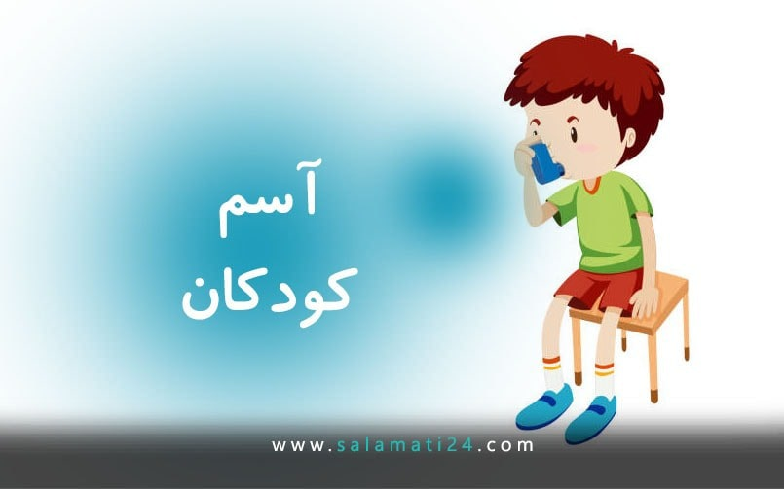

واحد آموزش سلامت
تحت نظارت سرکار خانم دکتر مافی
خردادماه 1405

طریقه‌ ي استفاده از محفظه‌(اسپیسر):
در صورتیکه‌ براي کودك شما از داروي استنشاقی‌ استفاده میشود، لازم است‌ طریقه‌ ي استفاده ي صحیح‌ از آن را یاد بگیرید.
امروزه به‌ منظور استفاده ي بهتر از اسپری ها وسیله اي به‌ نام اسپیسر ساخته‌ شده که‌ در زبان فارسی‌ به‌ آن ((دمیار)) گفته‌ میشود. محفظه‌ به‌ شکل‌ بالون پلاستیکی‌ ساخته‌ شده است‌ که‌ در یک‌ طرف آن دهان کودك قرار میگیرد و در سوي دیگر اسپري قرار داده میشود. توصیه‌ میشود که‌ هفته ا ي یک‌ بار داخل‌ محفظه‌ شسته‌ و خشک‌ شود تا الکتریسیته ی‌ ساکن‌ مربوط به‌ جنس‌ پلاستیکی‌ آن که‌ موجب‌ چسبیدن دارو به‌ جدار محفظه‌ میشود، کاهش‌ یابد.

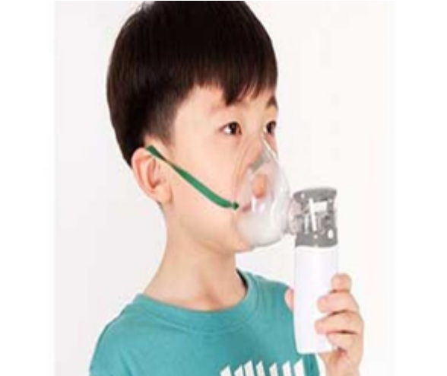

محفظه‌، ماسک‌ کوچکی‌ دارد که‌ بر روي دهان و بینی‌ کودك قرار میگیرد. براي استفاده از محفظه‌ بهتر است‌ بیمار مستقیم‌ بنشیند یا در حالت‌ ایستاده، چانه ی‌ خود را به‌ عقب‌ ببرد تا راه هوایی‌ باز شود. قبل استفاده اسپری را تکان دهید، سپس درپوش اسپری را بردارید و در سوراخ دمیار فیکس کنید. سپس سمت دیگر دمیار که ماسک دارد را روی صورت قرار داده و یک پاف از اسپری را بزنید و به کودک بگویید 5 تا نفس عمیق بکشد یا در کودکان کوچکتر خودمان از 1001 تا 1005 می شماریم. در صورت نیاز به‌ پاف دیگر، باید ٣٠ ثانیه‌ صبر کرد و در هر بار، بیش‌ از یک‌ پاف به‌ داخل‌ محفظه‌ نزد، زیرا در غیر این‌ صورت، قطرات دارو به‌ یکدیگر و به‌ داخل‌ محفظه‌ میچسبند و مقدار کمتري از دارو به‌ راه هاي هوایی‌ میرسد.

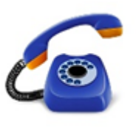
در صورت داشتن سوال در منزل، از ساعت 14-8 با شماره تلفن همراه پرستار پیگیر 09960696852 تماس بگیرید.
(همه روزه به غیر از ایام تعطیل)

6
1
5

از تماس کودك با دود تنباکو، چوب سیگار، اسپري، پودرتالک‌، عطر، ضدبو،گچ‌ و موادشوینده خودداري کنید.
براي جلوگیري از سرماخوردگی‌ کودك او را در مقابل‌ باد و کوران محافظت‌ کنید و از تماس با افراد سرماخورده جلوگیري نمایید.
در اول پاییز با پزشک‌ اطفال در مورد تزریق‌ واکسن‌ آنفولانزا مشورت نمایید.
براي کمک‌ به‌ خروج ترشحاتی‌ که‌ در راه هاي هوایی‌ وجود دارد، از ورزش هاي تنفسی‌ که‌ توسط‌ پرستار یا فیزیوتراپ آموزش داده شده، استفاده کنید.
در فصل‌ گرده افشانی‌ و سرما از ماسک‌ پارچه اي چند لایه‌ و شالگردن براي کودك خود استفاده کنید.
توجه‌ داشته‌ باشید مصرف سیگار زمینه‌ را براي آسم‌ کودك مهیا میکند .

تغذیه‌ کودکان و مواد حساسیت‌ زاي غذایی‌:
تغذیه‌ با شیرمادر تا شش‌ ماهگی‌ نوزاد را در برابر حملات آسم‌ مقاوم میکند. در شروع تغذیه‌ کمکی‌ مثل‌ سایر کودکان براي پیشگیري از حساسیت‌ غذایی‌ از دادن سفیده تخم‌ مرغ، ماهی‌، شیرگاو، فرآورده هاي گندم، غلات، سویا، چیپس‌، پفک‌ و مرکبات و مواد محرك به‌ کودك خود تا پایان یک‌ سالگی‌ اجتناب کنید.

آیا ورزش براي کودکان مبتلا به‌ آسم‌ مضر است‌؟
در صورتیکه‌ تحت‌ نظر پزشک‌ و مربیان مدرسه‌ آموزش لازم را ببینند حتی‌ قادر به‌ ورزش قهرمانی‌ هم‌ هستند.

آسم‌ به‌ معنی‌ نفس‌ نفس‌ زدن و شایعترین‌ بیماري ریوي مزمن‌ درکودکان است‌ که‌ باعث‌ التهاب حاد و قابل‌ برگشت‌ و یا التهاب مزمن‌ مجاري هوایی‌ تحتانی‌ میشود. حملات آسم‌ قابل‌ پیشگیري وکنترل است‌.

علایم‌ آسم‌:
سرفه‌، تنگی نفس‌، خس خس‌ سینه‌.

علت‌ آسم‌ :
آسم‌ در اثر مجموعهاي از عوامل‌ محیطی‌ و وراثتی‌ ایجاد میشود.

چه‌ عواملی‌ باعث‌ تشدید حملات آسم‌ میگردد؟
١. محرکها: دود سیگار، اسپری ها و موادآرایشی‌، مواد شوینده، مواد شیمیایی‌ نظیر رنگ ها، آلودگی هاي موجود در هوا، تغییرات ناگهانی‌ آب و هوا و هواي سرد.
٢ . مواد حساسیت زا: سوسک‌ حمام و هیره ها (کنه‌ و ساس و ...) گرد وغبار، گرده ی گیاهان، پر پرندگان، پشم‌ حیوانات.
٣. عفونت‌: عفونت هاي دستگاه تنفس‌ فوقانی‌ مثل‌: سینوزیت‌ و سرماخوردگی‌.

درمان آسم‌ :
هدف برطرف کردن نشانه هاي بیماري یا کم کردن و به‌ حداقل‌ رساندن علایم‌ بیماري میباشد.
از بین‌ بردن و یا کاهش‌ محرکهایی‌ که‌ باعث‌ تشدید علایم‌ آسم‌ می گردند.
استفاده از داروهایی‌ که‌ باعث‌ باز شدن مجاري هوایی‌، پیشگیري از التهاب و یا از بین‌ بردن آن میشود.

براي از بین‌ بردن و یا کاهش‌ محرکها چه‌ باید کرد؟

نقل‌ مکان به‌ محلی‌ با آب و هواي مناسب‌ در بهبودي بیماري کودك شما موثر است‌.
بسته‌ به‌ تجربه‌ خانواده در صورت موثر بودن، از دستگاه بخور براي مرطوب کردن هواي اتاق استفاده کنید.
از بالش‌ پر استفاده نکنید، از بالشهایی‌ که‌ جنس‌ و پوشش‌ مناسب‌ دارند و داراي زیپ‌ هستند، استفاده کنید.
ملحفه‌ هاي رختخواب کودك را زود به‌ زود و با حرارت بالا بشویید و در آفتاب خشک‌ کنید.
اشیا و البسه‌ کودك در کمد_ در بسته‌ نگهداري گردد.
از کرکره و پرده هاي قابل‌ شستشو استفاده نمایید.
اتاق کودك تهویه‌ ي مناسبی‌ داشته‌ باشد، حداقل‌ هفته اي٢بار، جارو برقی‌ کشیده شود و تا نیم‌ ساعت‌ بعد از اتمام جاروکشی‌، کودك وارد اتاق نگردد.
پنجره و درب ها را در فصل‌ گرده افشانی‌ بسته‌ نگهدارید و در صورت امکان از دستگاه تهویه ی‌ مطبوع استفاده کنید.
از نگهداري وسایل‌ اضافی‌ مثل‌: مبل‌، قالی‌، وسایل‌ چوبی‌، گل‌ و گیاه و ... در اتاق کودك خودداري نمایید.
نظافت‌ کامل‌ کف‌ آشپزخانه‌، کمدها و گردگیري اثاثیه ی‌ منزل به‌ صورت مرطوب و زمانی‌ که‌ کودك حضور ندارد، انجام شود.
پوشاك کودك بعد از بازي در خارج از منزل تعویض‌ گردد و موهاي او مرتب‌ شود.
دور ریختن‌ سریع‌ موادغذایی‌ بی مصرف وتخلیه‌ ي زود به‌ زود زباله ها براي کاهش‌ِ سوسک‌ ضروري است‌.
از تماس کودك با حیوانات (خرگوش و گربه‌ و...) و پرندگان خانگی‌ اجتناب شود.

3
4
2
4
3
2

